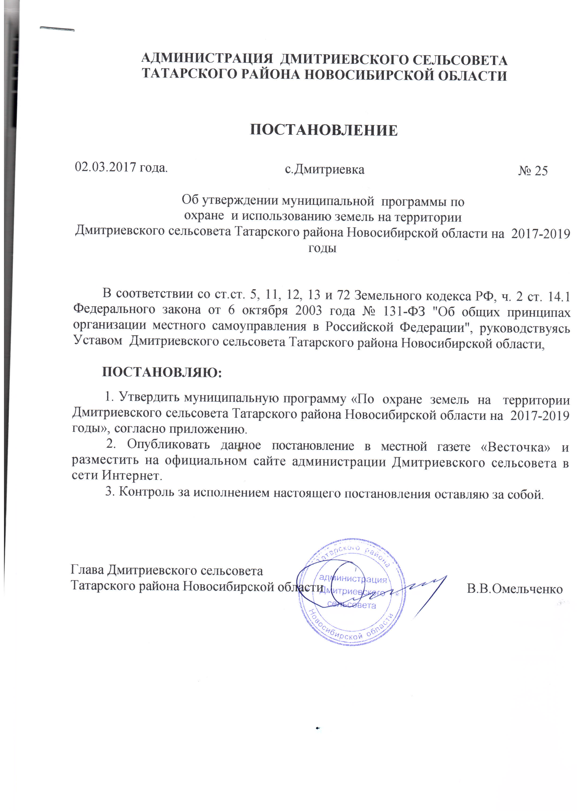Приложение
к постановлению
Дмитриевского сельсовета Татарского района
Новосибирской области от 02.03.2017 №25

МУНИЦИПАЛЬНАЯ ПРОГРАММА
«по охране земель на территории Дмитриевского сельсовета Татарского района Новосибирской области на 2017-2019 годы»

ПАСПОРТ
МУНИЦИПАЛЬНОЙ ПРОГРАММЫ
«по охране земель на территории Дмитриевского сельсовета Татарского района Новосибирской области на 2017-2019 годы»

Наименование муниципальной программы | Программа в области охраны земель на 2017-2019годы (далее – Программа)
Основание для разработки муниципальной программы | Федеральный закон «Об общих принципах организации местного самоуправления в РФ» от 06.10.2003 г. № 131 - ФЗ
Заказчик муниципальной программы | Дмитриевский сельсовет Татарского района Новосибирской области
Разработчик муниципальной  программы | Администрация Дмитриевского сельсовета Татарского района Новосибирской области
Ответственный исполнитель муниципальной  программы | Администрация Дмитриевского сельсовета Татарского района Новосибирской области
Цели  муниципальной программы | Повышение эффективности охраны земель на территории Дмитриевского сельсовета Татарского района Новосибирской области, в том числе:  - предотвращение деградации, загрязнения, захламления, нарушения земель, других негативных (вредных) воздействий хозяйственной деятельности  - обеспечение рационального использования земель  - обеспечение охраны и восстановление плодородия земель;  - обеспечение улучшения земель, подвергшихся деградации загрязнению, захламлению, нарушению земель, другим негативным (вредным) воздействиям хозяйственной деятельности
Основные задачи муниципальной программы | Проведение работ с целью повышения биологического потенциала земель муниципального образования,  -улучшения условий для устойчивого земледелия,  - повышения плодородия почв,  - улучшения гидротермического режима,  - сокращения поверхностного стока,  - увеличения поглощения углекислого и других газов,  - оптимизации процессов почвообразования,  - увеличения водности рек и водоемов,  - создания условий для сохранения биологического разнообразия.
Показатели (индикаторы) муниципальной программы | - благоустройство населенных пунктов;  - улучшение качественных характеристик земель;  - эффективное использование земель
Сроки реализации муниципальной программы | 2017-2019 годы
Объемы и источники финансирования муниципальной программы | Средства местного бюджета поселения - 64800рублей
Исполнители муниципальной программы | Администрация Дмитриевского сельсовета Татарского района Новосибирской области  - иные организации, участвующие в реализации мероприятий муниципальной Программы.
Объемы и предполагаемые источники финансирования муниципальной Программы | Средства местного бюджета поселения - 64800 рублей
Ожидаемые результаты реализации муниципальной программы | - Благоустройство населенных пунктов;

Раздел II. Содержание проблемы и обоснование необходимости ее решения программными методами

Земля - важнейшая часть общей биосферы, использование ее связано со всеми другими природными объектами: водами, лесами, животным и растительным миром, полезными ископаемыми и иными ценностями недр земли. Без использования и охраны земли практически невозможно использование других природных ресурсов. При этом бесхозяйственность по отношению к земле немедленно наносит или в недалеком будущем будет наносить вред окружающей природной среде, приводить не только к разрушению поверхностного слоя земли - почвы, ее химическому и радиоактивному загрязнению, но и сопровождаться экологическим ухудшением всего природного комплекса.
Земля используется и охраняется в Российской Федерации как основа жизни и деятельности народов, проживающих на соответствующей территории. Эта формула служит фундаментом прав и обязанностей государства, занятия общества и землепользователей использованием и охраной земли в соответствии с действующим законодательством.
Использование значительных объемов земельного фонда в различных целях
накладывает определенные обязательства по сохранению природной целостности всех звеньев экосистемы окружающей среды. В природе все взаимосвязано. Поэтому нарушение правильного функционирования одного из звеньев, будь то лес, животный мир, земля, ведет к дисбалансу и нарушению целостности экосистемы. Территории природного комплекса - водные ландшафты, озелененные пространства природоохранные зоны и другие выполняют важнейшую роль в решении задачи обеспечения условий устойчивого развития территории Дмитриевского сельсовета Татарского района Новосибирской области.
Местная муниципальная программа «Охрана земель на территории
Дмитриевского сельсовета Татарского района Новосибирской области на 2017 - 2019 годы» (далее - Программа) направлена на создание благоприятных условий использования и охраны земель, обеспечивающих реализацию государственной политики эффективного и рационального использования и управления земельными ресурсами в интересах укрепления экономики сельского поселения.
Нерациональное использование земли, потребительское и бесхозяйственное отношение к ней приводят к нарушению выполняемых ею функций, снижению природных свойств.
Охрана земель только тогда может быть эффективной, когда обеспечивается рациональное землепользование.
Проблемы устойчивого социально-экономического развития территории
Дмитриевского сельсовета Татарского района Новосибирской области и экологически безопасной жизнедеятельности его жителей на современном этапе тесно связаны с решением вопросов охраны и использования земель. На уровне сельского поселения можно решать местные проблемы охраны и использования земель самостоятельно, причем полным, комплексным и разумным образом в интересах не только ныне живущих людей, но и будущих поколений.

Раздел III. Цели, задачи и сроки реализации Программы
Целями Программы являются:
Повышение эффективности охраны и использования земель на территории сельского поселения, в том числе:
- предотвращение деградации, загрязнения, захламления, нарушения земель, других негативных (вредных) воздействий хозяйственной деятельности
- обеспечение рационального использования земель
- обеспечение охраны и восстановление плодородия земель;
- обеспечение улучшения земель, подвергшихся деградации загрязнению, захламлению, нарушению земель, другим негативным (вредным) воздействиям хозяйственной деятельности
Задачами Программы являются:
- проведение работ с целью повышения биологического потенциала земель муниципального образования,
-улучшения условий для устойчивого земледелия,
- повышения плодородия почв,
- улучшения гидротермического режима,
- сокращения поверхностного стока,
- увеличения поглощения углекислого и других газов,
- оптимизации процессов почвообразования,
- увеличения водности рек и водоемов,
- создания условий для сохранения биологического разнообразия.

Раздел IV. Ресурсное обеспечение Программы
Финансирование мероприятий Программы осуществляется за счет средств местного бюджета.
Общий объем финансирования Программы в 2017-2019 годах составляет 64,8 тыс. рублей, из них:
- из местного бюджета –64,8 тыс. рублей;
Объемы и источники финансирования подпрограмм и в целом Программы приведены в таблице № 1.
Мероприятия по реализации Программы по подпрограммам, годам, объемам и источникам финансирования приведены в таблице № 2 к Программе.
Объемы бюджетных средств носят прогнозный характер и подлежат ежегодному уточнению в установленном порядке при формировании соответствующих бюджетов.
Раздел V. Механизм реализации Программы
Реализация Программы осуществляется на основе договоров, заключаемых в установленном порядке муниципальным заказчиком с исполнителями мероприятий Программы, за исключением случаев, предусмотренных действующим законодательством.
Отбор исполнителей мероприятий Программы осуществляется на конкурсной основе в соответствии с законодательством о размещении заказов на поставки товаров, выполнение работ, оказание услуг для муниципальных нужд.
Механизм реализации Программы предусматривает ежегодное формирование рабочих документов: организационного плана действий по реализации мероприятий Программы, плана проведения конкурсов на исполнение конкретных мероприятий Программы, проектов договоров, заключаемых муниципальным заказчиком с исполнителями мероприятий Программы, перечня работ по подготовке и реализации мероприятий
Программы конкретными исполнителями с определением объемов и источников финансирования.
Раздел VI. Организация управления и контроль за ходом реализации Программы
Управление Программой осуществляется администрацией Дмитриевского сельсовета Татарского района Новосибирской области.
Муниципальные заказчики Программы несут ответственность за качественное и своевременное исполнение мероприятий Программы, эффективное использование финансовых средств и ресурсов, выделяемых на реализацию Программы.
Исполнители Программы представляют отчеты о ходе реализации программных мероприятий в администрацию Дмитриевского сельсовета Татарского района Новосибирской области до 1 марта года, следующего за отчетным календарным годом.
Отчет о реализации Программы в соответствующем году должен содержать:
- общий объем фактически произведенных расходов, всего и в том числе по источникам финансирования;
- перечень завершенных в течение года мероприятий по Программе;
- перечень не завершенных в течение года мероприятий Программы и процент их незавершения;
- анализ причин несвоевременного завершения программных мероприятий; предложения о привлечении дополнительных источников финансирования и иных способов достижения программных целей либо о прекращении дальнейшей реализации Программы.
Раздел VII. Оценка социально-экономической эффективности реализации Программы
В результате выполнения мероприятий Программы будет обеспечено:
- благоустройство населенных пунктов;
- улучшение качественных характеристик земель;
- эффективное использование земель

VIII. Оценка эффективности реализации Программы
Эффективность реализации Программы рассчитывается путем соотнесения степени достижения показателей (индикаторов) Программы к уровню ее финансирования (расходов).
Показатель эффективности реализации Программы (R) за отчетный год рассчитывается по формуле
$\text{R=}\frac{\frac{1}{N}\sum_{\text{n=}1}^{N}{\frac{X_{n}^{\text{Факт}\text{.}}}{X_{n}^{\text{План}\text{.}}}}}{\frac{F^{\text{Факт}\text{.}}}{F^{\text{План}\text{.}}}}×\text{100\%}$,
где N – количество показателей (индикаторов) Программы;
$X_{n}^{\text{План}\text{.}}$ – плановое значение n-го показателя (индикатора);
$X_{n}^{\text{Факт}\text{.}}$– значение n-го показателя (индикатора) на конец отчетного года;
$F^{\text{План}\text{.}}$ – плановая сумма финансирования по Программе;
$F^{\text{Факт}\text{.}}$– сумма фактически произведенных расходов на реализацию мероприятий Программы на конец отчетного года.
Для расчета показателя эффективности реализации Программы используются показатели (индикаторы), достижение которых предусмотрено в отчетном году.

Таблица №1
к программе по охране земель
на территории Дмитриевского
сельсовета Татарского района
Новосибирской области на 2017-2019г.

ОБЪЕМЫ И ИСТОЧНИКИ ФИНАНСИРОВАНИЯ ПРОГРАММЫ (тыс. руб.)

№ | Общие объемы затрат по источникам финансирования | Всего, тыс.рублей | В том числе по годам
№ | Общие объемы затрат по источникам финансирования | Всего, тыс.рублей | 2017 | 2018 | 2019
1 | Бюджет администрации Дмитриевского сельсовета | 64,8 | 21,6 | 21,6 | 21,6
2 | Средства иных участников программы | 0,0 | 0,0 | 0,0 | 0,0
3 | Всего по Программе | 64,8 | 21,6 | 21,6 | 21,6

Таблица № 2
к Программе по охране земель
на территории Дмитриевского сельсовета
Татарского района
Новосибирской области на 2017 – 2019 годы

СИСТЕМА ПРОГРАММНЫХ МЕРОПРИЯТИЙ
МЕРОПРИЯТИЯ ПО ОХРАНЕ ЗЕМЕЛЬ НА ТЕРРИТОРИИ ДМИТРИЕВСКОГО СЕЛЬСОВЕТА ТАТАРСКОГО РАЙОНА НОВОСИБИРСКОЙ ОБЛАСТИ
НА 2017-2019 гг
№ пп | Наименование мероприятия | Исполнитель | Единица измерения | Объем финансовых средств из бюджета Дмитриевского сельсовета ожидаемые конечные результаты
 |  |  |  | всего | 2017  год | 2018 год | 2019 год
1. | Организация регулярных мероприятий по очистке территории сельского поселения от мусора | Администрация Дмитриевского сельсовета | тыс. руб. | 27,0 | 9,0 | 9,0 | 9,0
2. | Посадка кустарников и деревьев на участках подверженных ветровой эрозии, в черте населенных пунктов | Администрация Дмитриевского сельсовета | тыс. руб. | 0,3 | 0,1 | 0,1 | 0,1

